О внесении изменений в приказ Министра национальной экономики Республики Казахстан от 4 мая 2015 года № 374 "Об утверждении регламентов государственных услуг в сфере санитарно-эпидемиологического благополучия населения"
Утративший силу
Приказ Министра национальной экономики Республики Казахстан от 22 февраля 2016 года № 91. Зарегистрирован в Министерстве юстиции Республики Казахстан 18 марта 2016 года № 13513. Утратил силу приказом Министра здравоохранения Республики Казахстан от 26 июля 2017 года № 557 (вводится в действие по истечении десяти календарных дней после дня его первого официального опубликования)
Сноска. Утратил силу приказом Министра здравоохранения РК от 26.07.2017 № 557 (вводится в действие по истечении десяти календарных дней после дня его первого официального опубликования).
В соответствии с подпунктом 2) статьи 10 Закона Республики Казахстан от 15 апреля 2013 года "О государственных услугах" ПРИКАЗЫВАЮ:
1. Внести в приказ Министра национальной экономики Республики Казахстан от 4 мая 2015 года № 374 "Об утверждении регламентов государственных услуг в сфере санитарно-эпидемиологического благополучия населения" (зарегистрированный в Реестре государственной регистрации нормативных правовых актов за № 11314, опубликованный в информационно-правовой системе "Әділет" 23 июня 2015 года) следующие изменения:
подпункт 7) пункта 1 изложить в следующей редакции:
"7) "Выдача свидетельства о присвоении квалификационной категории для специалистов в сфере санитарно-эпидемиологического благополучия населения" согласно приложению 7 к настоящему приказу.";
в регламенте государственной услуги "Государственная регистрация или перерегистрация продуктов детского питания, пищевых и биологически активных добавок к пище, генетически модифицированных объектов, красителей, средств дезинфекции, дезинсекции и дератизации, материалов и изделий, контактирующих с водой и продуктами питания, химических веществ, отдельных видов продукции и веществ, оказывающих вредное воздействие на здоровье человека", утвержденном указанным приказом:

пункт 1 изложить в следующей редакции:
"1. Государственная услуга оказывается Комитетом по защите прав потребителей Министерства национальной экономики Республики Казахстан (далее – услугодатель) на основании стандарта государственной услуги "Государственная регистрация или перерегистрация продуктов детского питания, пищевых и биологически активных добавок к пище, генетически модифицированных объектов, красителей, средств дезинфекции, дезинсекции и дератизации, материалов и изделий, контактирующих с водой и продуктами питания, химических веществ, отдельных видов продукции и веществ, оказывающих вредное воздействие на здоровье человека", утвержденного приказом Министра национальной экономики Республики Казахстан от 3 апреля 2015 года № 307 (зарегистрированный в Реестре государственной регистрации нормативных правовых актов за № 11040) (далее – Стандарт).
Прием документов для регистрации и выдача результата оказания государственной услуги осуществляются через канцелярию услугодателя, веб-портал "электронного правительства": www.egov.kz (далее – портал), для перерегистрации – через канцелярию услугодателя.";
в регламенте государственной услуги "Присвоение учетного номера объекту производства (изготовления) пищевой продукции", утвержденном указанным приказом:

пункт 1 изложить в следующей редакции:
"1. Государственная услуга оказывается территориальными подразделениями Комитета по защите прав потребителей Министерства национальной экономики Республики Казахстан (далее – услугодатель) на основании стандарта государственной услуги "Присвоение учетного номера объекту производства (изготовления) пищевой продукции", утвержденного приказом Министра национальной экономики Республики Казахстан от 3 апреля 2015 года № 307 (зарегистрированный в Реестре государственной регистрации нормативных правовых актов за № 11040) (далее – Стандарт).
Прием документов и выдача результатов оказания государственной услуги осуществляются через канцелярию услугодателя посредством или веб-портала: www.elicense.kz; веб-портал "электронного правительства": www.egov.kz (далее - портал).";
в регламенте государственной услуги "Выдача санитарно-эпидемиологического заключения на проекты строительства, реконструкции и расширения объектов высокой эпидемической значимости, подлежащих государственному санитарно-эпидемиологическому контролю и надзору, проекты генеральных планов застройки городских и сельских населенных пунктов, курортных зон и планов детальной планировки", утвержденном указанным приказом:

пункт 1 изложить в следующей редакции:
"1. Государственная услуга оказывается Комитетом по защите прав потребителей Министерства национальной Республики Казахстан (далее - Комитет) и его территориальными подразделениями (далее – услугодатель) на основании стандарта государственной услуги "Выдача санитарно-эпидемиологического заключения на проекты строительства, реконструкции и расширения объектов высокой эпидемической значимости, подлежащих государственному санитарно-эпидемиологическому контролю и надзору, проекты генеральных планов застройки городских и сельских населенных пунктов, курортных зон и планов детальной планировки" утвержденного приказом Министра национальной экономики Республики Казахстан от 3 апреля 2015 года № 307 (зарегистрированный в Реестре государственной регистрации нормативных правовых актов за № 11040) (далее – Стандарт):
1) Комитетом выдается санитарно-эпидемиологическое заключение на проекты:
строительства и реконструкции объектов промышленного и гражданского назначения с новыми, недостаточно изученными технологиями;
строительства и реконструкции объектов межгосударственного значения;
документации по установлению и корректировке санитарно-защитных зон для промышленных объектов и производств с новыми, недостаточно изученными технологиями, если в соответствии с расчетами ожидаемого загрязнения атмосферного воздуха и физического воздействия на атмосферный воздух они относятся к I классу опасности;
стандартов и нормативных документов на новые виды сырья и продукции;
2) Департаментами по защите прав потребителей Комитета выдается санитарно-эпидемиологическое заключение на проекты:
строительства и реконструкции промышленных объектов и производств I и II класса опасности, за исключением указанных в подпункте 1 настоящего пункта;
нормативной документации по предельно допустимым выбросам и предельно допустимым сбросам вредных веществ и физических факторов в окружающую среду для промышленных объектов и производств I и II класса опасности;
документации по установлению и корректировке санитарно-защитных зон для промышленных объектов и производств I и II класса опасности, за исключением указанных в подпункте 1 настоящего пункта;
генеральных планов застройки городов республиканского значения, областных административных центров, курортных зон;
3) территориальными подразделениями по защите прав потребителей (городскими и районными) Департаментов Комитета выдается санитарно-эпидемиологическое заключение на проекты, за исключением указанных в подпунктах 1, 2 настоящего пункта.
Прием документов и выдача результата оказания государственной услуги осуществляется:
через услугодателя посредством канцелярии или веб-портала: www.elicense.kz;
через Некоммерческое акционерное общество "Государственная корпорация "Правительство для граждан" (далее – Государственная корпорация);
через веб-портал "электронного правительства": www.egov.kz (далее – портал).";
подпункт 7) пункта 5 изложить в следующей редакции:
"7) сотрудник канцелярии услугодателя выдает результат оказания государственной услуги в бумажном виде, либо направляет в информационную систему Государственной корпорации или на портал в виде электронного документа, удостоверенного ЭЦП подписью услугодателя, время исполнения – 15 (пятнадцать) минут с момента обращения услугополучателя за результатом оказания государственной услуги.";
подпункт 7) пункта 6 изложить в следующей редакции:
"7) выдача результата с момента обращения услугополучателя за результатом оказания государственной услуги, передача в информационную систему Государственной корпорации, либо на портал.";
заголовок главы 4 изложить в следующей редакции:
"4. Описание порядка взаимодействия с Государственной корпорацией, а также порядка использования информационных систем в процессе оказания государственной услуги";

пункт 9 изложить в следующей редакции:
"9. Описание порядка обращения в Государственную корпорацию:
1) для получения услуги услугополучатель обращается в Государственную корпорацию:
процедура 1 – ввод работником Государственной корпорации в информационной системе "Интегрированная информационная система для Государственной корпорации" (далее – ИИС Государственная корпорация) логина и пароля (процесс авторизации) для оказания государственной услуги;
процедура 2 – идентификация работником Государственной корпорации личности лица, подписавшего заявление;
процедура 3 – выбор работником Государственной корпорации услуги, указанной в настоящем регламенте, вывод на экран формы запроса для оказания государственной услуги и ввод работником Государственной корпорации данных услугополучателя;
процедура 4 – направление работником Государственной корпорации запроса через шлюз электронного правительства (далее – ШЭП) в государственную базу данных "Юридические лица" (далее – ГБД ЮЛ) или государственную базу данных "Физические лица" (далее – ГБД ФЛ) о данных услугополучателя;
условие 1 – проверка наличия данных услугополучателя в ГБД ЮЛ/ГБД ФЛ;
процедура 5 – формирование сообщения о невозможности получения данных в связи с отсутствием данных услугополучателя в ГБД ЮЛ/ГБД ФЛ;
процедура 6 – работник Государственной корпорации получает письменное согласие услугополучателя на использование сведений, составляющих охраняемую законом тайну, содержащихся в информационных системах, если иное не предусмотрено законами Республики Казахстан;
условие 2 – правильность заполнения заявления и полнота представленного пакета документов в соответствии с перечнем в ИИС Государственной корпорации;
процедура 7 – выдача работником Государственной корпорации расписки об отказе в приеме документов в случае предоставления услугополучателем неполного пакета документов;
процедура 8 – внесение работником Государственной корпорации списка предоставленных услугополучателем документов в ИИС Государственной корпорации, сканирование документов, прикрепление их к форме запроса и, на основании письменного согласия услугополучателя, заверение запроса услугополучателя, а также оригиналов (копий) документов в форме электронных документов своей ЭЦП, выданной ему для использования в служебных целях;
процедура 9 – выдача работником Государственной корпорации расписки с штрих-кодом, присвоенным ИИС Государственной корпорации, о приеме соответствующих документов от услугополучателя;
процедура 10 – направление работником Государственной корпорации пакета документов услугодателю в форме электронных копий документов, удостоверенных ЭЦП, выданной ему для использования в служебных целях, через ШЭП в информационную систему "Государственная база данных "Е-лицензирование" (далее – ИС ГБД ЕЛ) для рассмотрения их на предмет соответствия условиям и требованиям выдачи разрешения.
Функциональные взаимодействия при оказании государственной услуги через Государственную корпорацию приведены в диаграмме № 1 согласно приложению 2 к настоящему Регламенту.";

приложение 1 к указанному регламенту изложить в редакции согласно приложению 1 к настоящему приказу;

приложение 2 к указанному регламенту изложить в редакции согласно приложению 2 к настоящему приказу;

приложение 3 к указанному регламенту изложить в редакции согласно приложению 3 к настоящему приказу;
в регламенте государственной услуги "Выдача сертификата специалиста в сфере санитарно-эпидемиологического благополучия населения с присвоением соответствующей квалификационной категории", утвержденным указанным приказом:
заголовок изложить в следующей редакции:
"Выдача свидетельства о присвоении квалификационной категории для специалистов в сфере санитарно-эпидемиологического благополучия населения";

пункт 1 изложить в следующей редакции:
"1. Государственная услуга оказывается Комитетом по защите прав потребителей Министерства национальной экономики Республики Казахстан и его территориальными департаментами (далее – услугодатель) на основании стандарта государственной услуги "Выдача свидетельства о присвоении квалификационной категории для специалистов в сфере санитарно-эпидемиологического благополучия населения", утвержденного приказом Министра национальной экономики Республики Казахстан от 3 апреля 2015 года № 307 (зарегистрированный в Реестре государственной регистрации нормативных правовых актов за № 11040) (далее – Стандарт).
Прием документов и выдача результата оказания государственной услуги осуществляются: через канцелярию услугодателя веб-портал "электронного правительства" www.egov.kz (далее – портал).";
часть первую пункта 3 изложить в следующей редакции:
"3. Результат оказания государственной услуги – свидетельство о присвоении квалификационной категории согласно приложению 1 Стандарту (далее – свидетельство). Свидетельство выдается при положительном результате оценки профессиональной подготовленности и собеседования.";

пункт 5 изложить в следующей редакции:
"5. Содержание каждой процедуры (действия), входящей в состав процесса оказания государственной услуги, длительность его выполнения:
1) сотрудник канцелярии осуществляет осуществляет прием документов, проводит регистрацию и передает их на рассмотрение руководству услугодателя, время исполнения – 2 (два) часа;
2) руководство услугодателя рассматривает документы услугополучателя и передает их руководителю управления/отдела услугодателя, время исполнения – 4 (четыре) часа;
3) руководитель управления/отдела услугодателя рассматривает документы услугополучателя и определяет ответственного исполнителя, время исполнения – 2 (два) часа;
4) ответственный исполнитель проверяет полноту и соответствие представленных сведений. По результатам рассмотрения документов извещает услугополучателя о месте и дате проведения собеседования. Готовит документы (списки и протокола) к заседанию специализированной комиссии, в случае несоответствия полноты представленных документов, квалификационным требованиям услугополучателю направляется мотивированный отказ в форме электронного документа, срок исполнения – 6 (шесть) рабочих дней;
5) проводится собеседование. К собеседованию услугополучатель допускается при положительном результате оценки профессиональной подготовленности. По итогам результатов собеседования специализированная комиссия принимает решение о выдаче либо отказе в выдаче свидетельства, срок исполнения – 1 (один) рабочий день;
6) ответственный исполнитель на основании решения оформляет проект приказа и передает уполномоченному лицу услугодателя, срок исполнения 5 (пять) рабочих дней;
7) уполномоченное лицо услугодателя подписывает приказ и передает ответственному исполнителю, срок исполнения 2 (два) рабочих дня;
8) ответственный исполнитель вводит результат собеседования на портал оформляет свидетельство – срок исполнения 2 (два) рабочих дня;
9) уполномоченное лицо подписывает свидетельство срок исполнения 1 (один) рабочий день;
10) сотрудник канцелярии выдает свидетельство услугополучателю – 15 (пятнадцать) минут.";

пункт 6 изложить в следующей редакции:
"6. Результаты процедуры (действия) по оказанию государственной услуги, которые служат основанием для начала выполнения следующей процедуры (действия).
1) зарегистрированное заявление и документы услугополучателя, необходимые для оказания государственной услуги;
2) резолюция руководства услугодателя руководителю управления/отдела услугодателя;
3) резолюция руководителя управления/отдела ответственному исполнителю;
4) подготовленные документы (списки и протокола) к заседанию специализированной комиссии, извещение услугополучателя о месте и дате проведения собеседования либо отказ в форме электронного документа;
5) проведение собеседования, принятие решения о выдаче либо отказе в выдаче свидетельства;
6) оформление проекта приказа;
7) подписание приказа;
8) внесение результата на портал и оформление свидетельства;
9) подписание свидетельства;
10) выдача свидетельства услугополучателю.";

пункт 9 изложить в следующей редакции:
"9. Описание порядка обращения и последовательности процедур (действий) услугодателя и услугополучателя при оказании государственной услуги через портал:
1) услугополучатель осуществляет регистрацию на информационную систему "Государственная база данных "Е-лицензирование" (далее - ИС ГБД ЕЛ) с помощью своего регистрационного свидетельства ЭЦП, которое хранится в интернет-браузере компьютера услугополучателя, при этом системой автоматически потягиваются и сохраняются сведения об услугополучателе с государственной базы данных "Физические лица" (далее - ГБД ФЛ) (осуществляется для незарегистрированных услугополучателей на ИС ГБД ЕЛ);
2) процесс 1 – прикрепление в интернет-браузер компьютера услугополучателя регистрационного свидетельства ЭЦП, процесс ввода услугополучателем пароля (процесс авторизации) на ИС ГБД ЕЛ для получения государственной услуги;
3) условие 1 – проверка на ИС ГБД ЕЛ подлинности данных о зарегистрированном услугополучателе через логин (ИИН) и пароль;
4) процесс 2 – формирование ИС ГБД ЕЛ сообщения об отказе в авторизации в связи с имеющимися нарушениями в данных услугополучателя;
5) процесс 3 – выбор услугополучателем услуги, указанной в настоящем Регламенте, вывод на экран формы запроса для оказания услуги и заполнение услугополучателем формы (ввод данных) с учетом ее структуры и форматных требований, а также запрос через ШЭП ГБД ФЛ;
6) условие 2 – проверка данных услугополучателя на ГБД ФЛ;
7) процесс 4 – формирование сообщения об отказе запрашиваемой услуги в связи с не подтверждением данных услугополучателя в ГБД ФЛ;
8) процесс 5 - выбор услугополучателем регистрационного свидетельства ЭЦП для удостоверения (подписания) запроса;
9) условие 3 – проверка на ИС ГБД ЕЛ срока действия регистрационного свидетельства ЭЦП и отсутствия в списке отозванных (аннулированных) регистрационных свидетельств, а также соответствия идентификационных данных между ИИН указанным в запросе, и ИИН указанным в регистрационном свидетельстве ЭЦП;
10) процесс 6 – формирование сообщения об отказе в запрашиваемой услуге в связи с не подтверждением подлинности ЭЦП услугополучателя;
11) процесс 7 – удостоверение (подписание) посредством ЭЦП услугополучателя заполненной формы (введенных данных) запроса на оказание услуги;
12) процесс 8 – регистрация электронного документа (запроса услугополучателя) в ИС ГБД ЕЛ и обработка запроса в ИС ГБД ЕЛ;
13) условие 4 – проверка данных по заявлению;
14) процесс 9 - формирование сообщения об отказе в запрашиваемой услуге в связи с имеющими нарушениями в данных услугополучателя указанных в заявлении ИС ГБД ЕЛ;
15) процесс 10 – направление услугополучателю уведомления о прохождении собеседования;
16) процесс 11 – прохождение услугополучателем собеседования вне системы;
17) условие 5 – проверка теоретических знаний и практических навыков по соответствующей специальности путем проведения собеседования;
18) процесс 12 – формирование сообщения об отказе в запрашиваемой услуге в связи с отрицательным результатом собеседования в ИС ГБД "Е-лицензирование;
19) процесс 13 – получение услугополучателем результата услуги (свидетельство о присвоении квалификационной категории либо мотивированный ответ об отказе в форме электронного документа), сформированной ИС ГБД ЕЛ. Электронный документ формируется с использованием ЭЦП уполномоченного лица услугодателя.
Функциональные взаимодействия при оказании государственной услуги через портал приведены в диаграмме № 1 согласно приложению 2 к настоящему Регламенту.";
подпункты 13),14),15) и 16) пункта 10 изложить в следующей редакции:
"13) процесс 10 – прохождение услугополучателем собеседования вне системы;
14) условие 4 – проверка теоретических знаний и практических навыков по соответствующей специальности путем собеседования;
15) процесс 11 – формирование сообщения об отказе в запрашиваемой услуге в связи с отрицательными результатами собеседования;
16) процесс 12 – получение услугополучателем результата услуги (свидетельство о присвоении квалификационной категории либо мотивированный ответ об отказе в форме электронного документа), сформированной ИС ГБД ЕЛ. Электронный документ формируется с использованием ЭЦП уполномоченного лица услугодателя.
Функциональные взаимодействия при оказании государственной услуги через услугодателя приведены в диаграмме № 2 согласно приложению 2 к настоящему Регламенту.";

приложение 1 к указанному регламенту изложить в редакции согласно приложению 4 настоящему приказу;

приложение 2 к указанному регламенту изложить в редакции согласно приложению 5 к настоящему приказу;

приложение 3 к указанному регламенту изложить в редакции согласно приложению 6 к настоящему приказу.
2. Комитету по защите прав потребителей Министерства национальной экономики Республики Казахстан обеспечить в установленном законодательством порядке:
1) Государственную регистрацию настоящего приказа в Министерстве юстиции Республики Казахстан;
2) направление копии настоящего приказа в печатном и электронном виде на официальное опубликование в периодические печатные издания и информационно-правовую систему "Әділет" в течение десяти календарных дней после его государственной регистрации в Министерстве юстиции Республики Казахстан, а также в Республиканский центр правовой информации в течение пяти рабочих дней со дня получения зарегистрированного приказа для включения в эталонный контрольный банк нормативных правовых актов Республики Казахстан;
3) размещение настоящего приказа на интернет-ресурсе Министерства национальной экономики Республики Казахстан и интранет-портале государственных органов;
4) в течение десяти рабочих дней после государственной регистрации настоящего приказа в Министерстве юстиции Республики Казахстан представление в Юридический департамент Министерства национальной экономики Республики Казахстан сведений об исполнении мероприятий, предусмотренных подпунктами 1), 2) и 3) настоящего пункта.
3. Контроль за исполнением настоящего приказа возложить на курирующего вице-министра национальной экономики Республики Казахстан.
4. Настоящий приказ вводится в действие по истечению десяти календарных дней после дня его первого официального опубликования.
Министр
национальной экономики
Республики Казахстан | Е.Досаев

Приложение 1
к приказу Министра национальной экономики
Республики Казахстан
от 22 февраля 2016 года
№ 91
Приложение 1
к Регламенту государственной услуги
"Выдача санитарно-эпидемиологического заключения
на проекты строительства, реконструкции и расширения
объектов высокой эпидемической значимости, подлежащих
государственному санитарно-эпидемиологическому
контролю и надзору, проекты генеральных планов застройки
городских и сельских населенных пунктов, курортных зон и
планов детальной планировки"
Блок-схема описания последовательности процедур (действий) между
структурными подразделениями (работниками) услугодателя, с указанием
длительности каждой процедуры (действия)

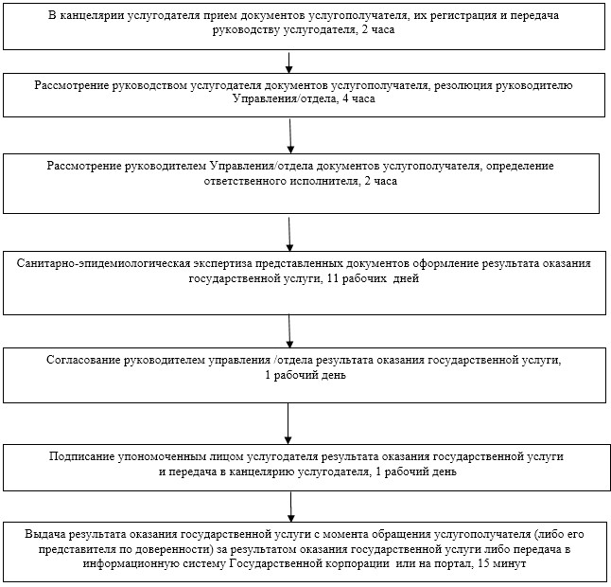

Приложение 2
к приказу Министра национальной экономики
Республики Казахстан
от 22 февраля 2016 года
№ 91
Приложение 2
к Регламенту государственной услуги
"Выдача санитарно-эпидемиологического заключения
на проекты строительства, реконструкции и расширения
объектов высокой эпидемической значимости, подлежащих
государственному санитарно-эпидемиологическому
контролю и надзору, проекты генеральных планов застройки
городских и сельских населенных пунктов, курортных зон и
планов детальной планировки"
Диаграмма № 1 функционального взаимодействия при оказании
государственной услуги через Государственную корпорацию

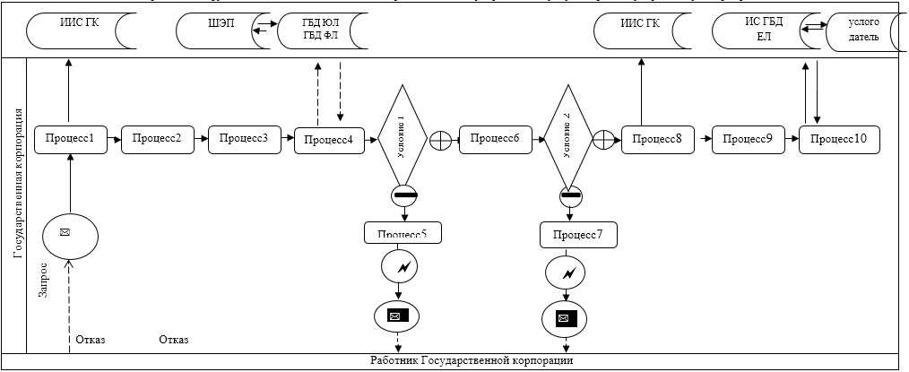

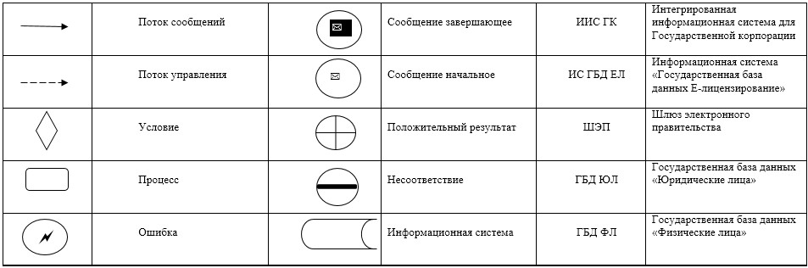

Диаграмма № 2 функционального взаимодействия при оказании
государственной услуги через портал

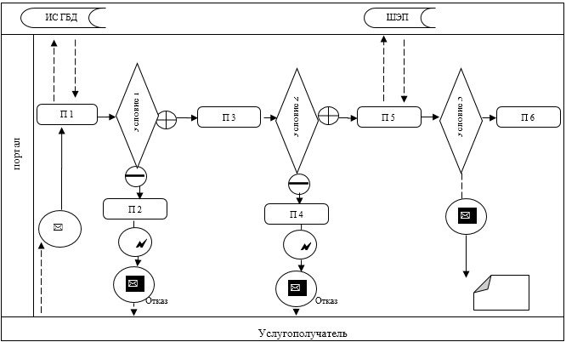

Условные обозначения:

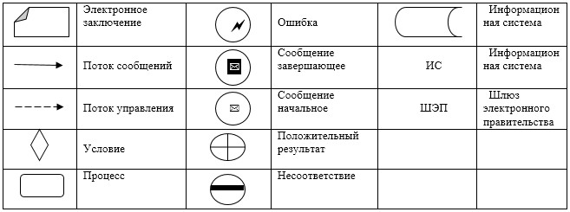

Диаграмма № 3 Функционального взаимодействия при оказании
государственной услуги через услугодателя

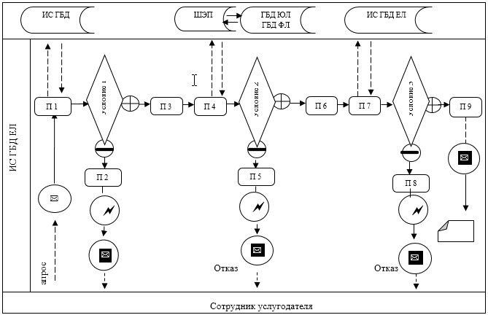

Условные обозначения:

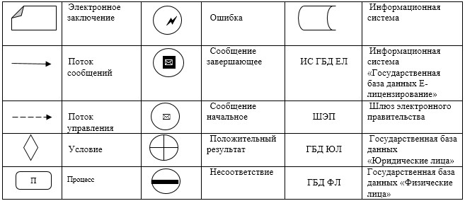

Приложение 3
к приказу Министра национальной экономики
Республики Казахстан
от 22 февраля 2016 года
№ 91
Приложение 3
к Регламенту государственной услуги
"Выдача санитарно-эпидемиологического заключения
на проекты строительства, реконструкции и расширения
объектов высокой эпидемической значимости, подлежащих
государственному санитарно-эпидемиологическому
контролю и надзору, проекты генеральных планов застройки
городских и сельских населенных пунктов, курортных зон и
планов детальной планировки"
Справочник бизнес-процессов оказания государственной услуги

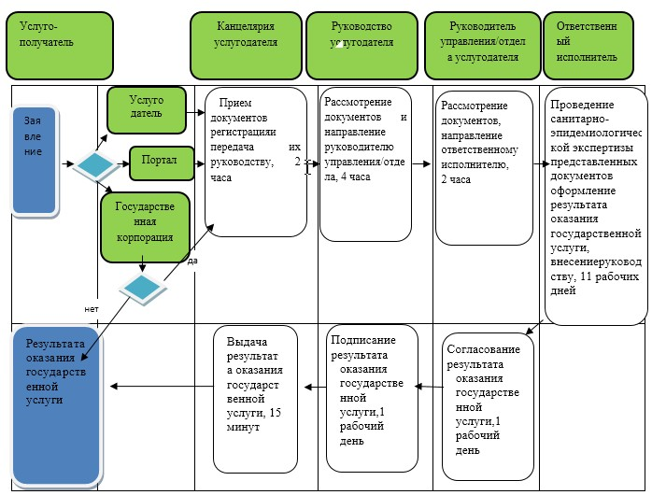

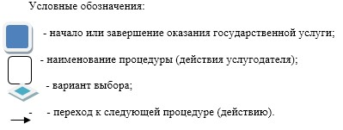

Приложение 4
к приказу Министра национальной экономики
Республики Казахстан
от 22 февраля 2016 года
№ 91
Приложение 1
к регламенту государственной услуг
"Выдача свидетельства о присвоении квалификационной
категории для специалистов в сфере
санитарно-эпидемиологического благополучия населения"
Блок-схема описания последовательности процедур (действий) между
структурными подразделениями (работниками) услугодателя, с указанием
длительности каждой процедуры

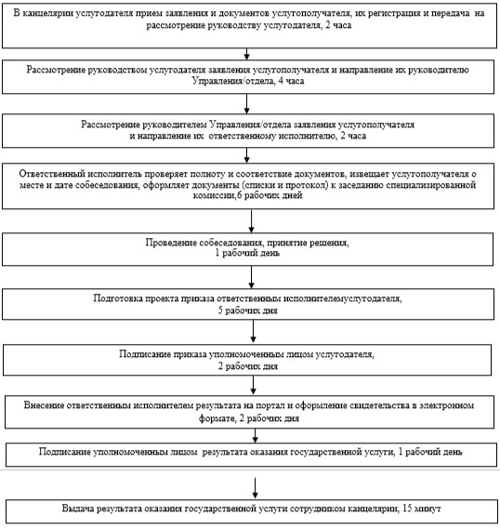

Приложение 5
к приказу Министра национальной экономики
Республики Казахстан
от 22 февраля 2016 года
№ 91
Приложение 2
к регламенту государственной услуг
"Выдача свидетельства о присвоении квалификационной
категории для специалистов в сфере
санитарно-эпидемиологического благополучия населения"
Диаграмма № 1 функционального взаимодействия при оказании
государственной услуги через портал

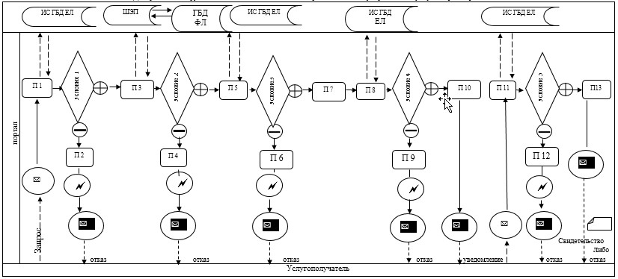

Условные обозначения:

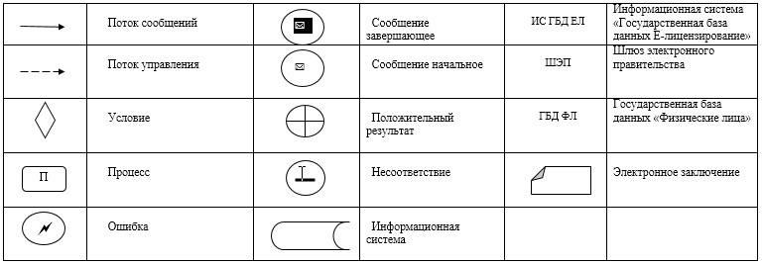

Диаграмма № 2 функционального взаимодействия при оказании
государственной услуги через услугодателя

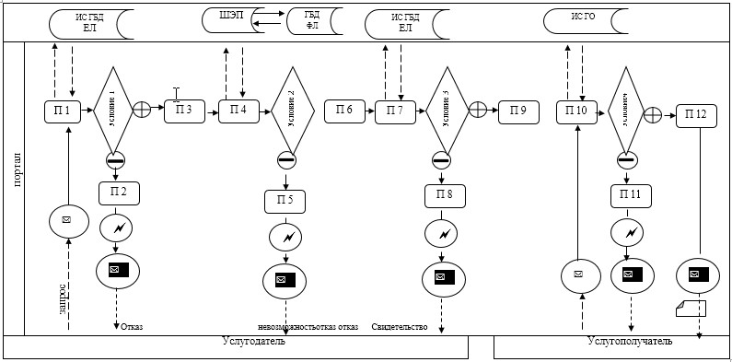

Условные обозначения:

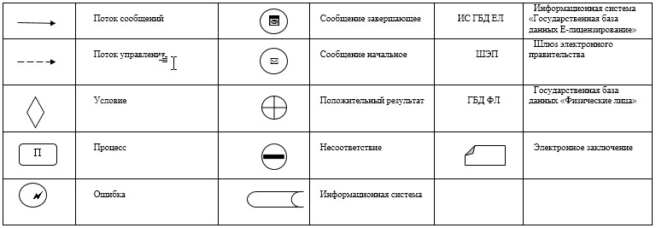

Приложение 6
к приказу Министра национальной экономики
Республики Казахстан
от 22 февраля 2016 года
№ 91
Приложение 3
к регламенту государственной услуг
"Выдача свидетельства о присвоении квалификационной
категории для специалистов в сфере
санитарно-эпидемиологического благополучия населения"

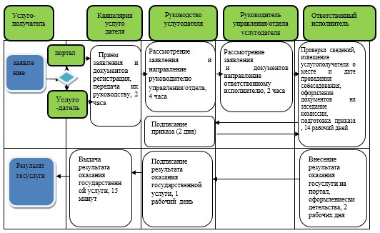

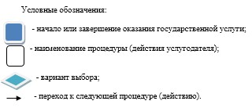

© 2012. РГП на ПХВ «Институт законодательства и правовой информации Республики Казахстан» Министерства юстиции Республики Казахстан

